Título em Português: Fonte Times New Roman, tamanho 14, negrito, centralizado ser breve e suficientemente específico e descritivo (máximo de 15 palavras)
Título em Inglês
[No artigo submetido não deve conter os dados de identificação do(s) autor(es)

RESUMO
O resumo deve apresentar clara e sucintamente o contexto, o problema de pesquisa, objetivo, uma descrição sucinta do método, e resultados alcançados, caracterizando a contribuição para o conhecimento científico. Palavras-chave: termos que identifiquem os principais assuntos tratado no artigo, sendo no mínimo três e no máximo cinco separados por ponto.
Texto em português entre 150 a 300 palavras, em parágrafo único, fonte Times New Roman, tamanho 12, espaçamento simples, justificado. Os títulos, resumos e palavras-chave tanto em português quanto em inglês devem ficar em apenas uma página.
ABSTRACT
Duas linhas abaixo das palavras-chave. O Abstract é a versão do resumo em inglês e deve ser escrito em parágrafo único, fonte Times New Roman, tamanho 12, espaçamento simples, justificado.
Keywords:
1 INTRODUÇÃO
Este capítulo deve informar o leitor sobre o tema que será abordado e colocá-lo a par do conhecimento já existente. Os artigos podem ser apresentados em português, espanhol ou inglês.
O artigo deve ter entre 10 e 16 páginas e os Artigos de revisão entre 10 e 20 páginas, contando-se a partir da introdução do artigo, até as conclusões. O original deverá ser formatado em folha A4, com espaço de 1,5 entre linhas e 3 pontos entre parágrafos, fonte Times New Roman, tamanho 12, justificado. As margens superior e esquerda devem apresentar 3 cm e as margens inferior e direita, 2 cm.
Os capítulos devem ser numerados a partir da introdução até as conclusões.
  - Estrutura e formatação dos trabalhos
Os arquivos devem ser enviados em formato .pdf, seguindo o template fornecido pela revista.
Os títulos das seções devem ser em fonte Times New Roman, tamanho 12, em caixa alta e negrito; alinhado à esquerda.
    - Elementos textuais (0 pt antes e 6 pt após)
Para citações deve-se seguir as normas vigentes da ABNT NBR-1052.

As notas de pé de página (rodapé) devem ser restritas ao mínimo indispensável; devem ser numeradas sequencialmente; alocadas ao final da página correspondente. Alinhamento justificado, fonte Times New Roman, tamanho 10, com espaço simples dentro da nota e entre as notas.
Os termos em língua estrangeira devem ser grafados em itálico. Caso seja preciso destacar alguma palavra ou frase, empregar também o itálico.
Recomenda-se a grafia dos números de um a dez por extenso, assim como das dezenas e centenas redondas (vinte, trezentos), e a grafia em algarismos para quaisquer idades (50 anos) e períodos de tempo (3 meses, 7 minutos, 80 anos).
Conforme a norma vigente da ABNT NBR 14724, para apresentação de trabalhos acadêmicos, os recursos visuais (desenhos, esquemas, fluxogramas, fotografias, gráficos, mapas, organogramas, plantas, quadros, retratos, quadros e tabelas) devem trazer sua identificação na parte superior, precedida da palavra designativa, seguida de seu número de ordem de ocorrência no texto, em algarismos arábicos, do respectivo título e/ou legenda explicativa de forma breve e clara. Na parte inferior, deve ser inserida a fonte (Figura 1).
Figura 1: Logo da revista Zeiki
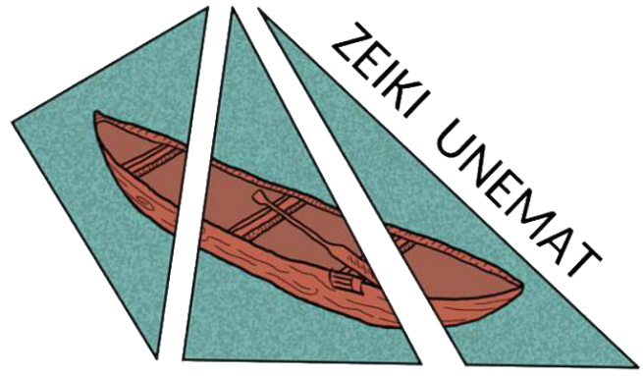
Fonte: Editorial (2018)
Quadros e Tabelas devem ser inseridas no word e não como imagem.
    - Elementos pós-textuais
Deve-se referenciar apenas os textos/materiais citados no trabalho, seguindo as normas vigente da ABNT NBR-6023 para referências.
A utilização de citação no formato apud devem ser restritas ao mínimo indispensável, sendo que os autores deverão consultar as referências originais, evitando com isso, a possível disseminação de informações incorretas.
Trabalhos de conclusão de curso de graduação, resumos e pôster não serão aceitos como referências bibliográficas.
2 CONCLUSÃO/ CONSIDERAÇÕES FINAIS
REFERÊNCIAS
As referências devem ser reunidas no final do artigo em uma única ordem alfabética, de acordo com NBR 6023 - Referências – Elaboração (2018). Alinhado à esquerda e entrelinhas depois em 6 pontos.
AGRADECIMENTOS
Agradecimentos para agências de fomento à pesquisa, a instituições que não a do(s) autor(es) e a eventuais orientadores ou inspiradores do trabalho poderão ser mencionados no final do artigo, apenas na versão final, após aprovação do artigo para publicação.

